Acme Chorbies  
Performance tests

short line

AcmeSoft-77815471

Carmona Oliva, Marta

Martínez Quiñones, José Luis

Serrano Ramos, Pedro

Introducción

En este documento se van a mostrar los resultados obtenidos de las pruebas de rendimiento realizados para comprobar el correcto funcionamiento del proyecto Acme Chorbies. Dichas pruebas de rendimiento se refieren a una serie de pruebas que se han de realizar para determinar cómo funciona un sistema en términos de estabilidad y capacidad de respuesta cuando se enfrenta a una carga de trabajo determinada.

Para documentar debidamente las pruebas realizadas, se han recogido algunas capturas de pantalla representativas con ayuda de la herramienta JMeter, así como un análisis del rendimiento con el fin de detectar cuellos de botella y/o qué partes del sistema hacen que, en conjunto, no se obtenga un mejor rendimiento.

Se ha decidido agrupar los casos de uso en función de los actores del sistema:

* No autenticados.
* Autenticados.
* Chorbies.
* Administradores.

Para la realización de dichas pruebas, se ha empleado una máquina virtual con las siguientes características:

* Memoria base: 1536MB
* Procesador: 2CPU
* Memoria de vídeo: 28MB
* Disco duro: 30,69 GB

No autenticados

1. Registrarse en el sistema como chorbi.

Autenticados

1. Listar los chorbies registrados.
2. Mostrar los “me gusta” que han recibido los chorbies.

Chorbies

1. Editar su perfil.
2. Gestionar su tarjeta de crédito.
3. Modificar su filtro de búsqueda.

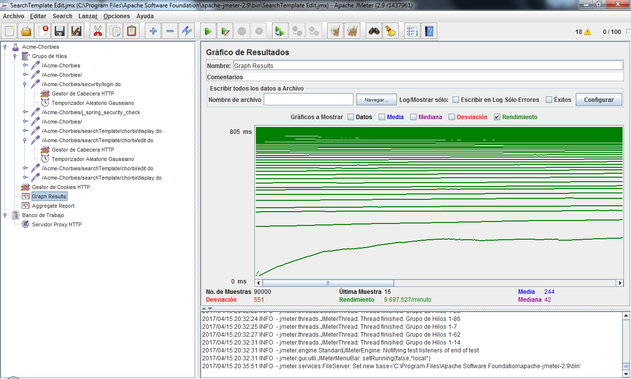

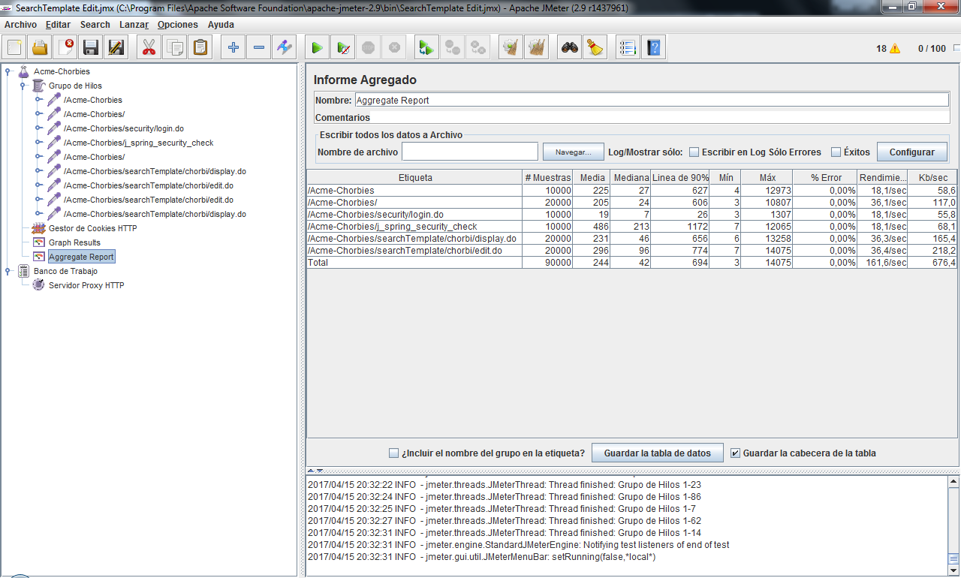

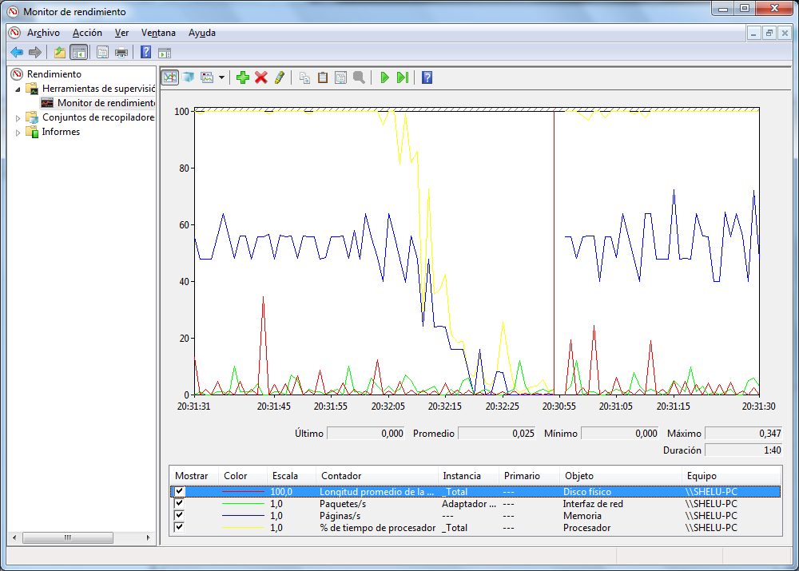

1. Buscar otros chorbies empleando su filtro de búsqueda.
2. Darle “me gusta” a otro chorbi.
3. Mostrar los chirps enviados y recibidos de los chorbies.
4. Crear y eliminar los chirps.

Administradores

1. Banear/desbanear los chorbies.
2. Administrar los banners que se mostrarán en la pantalla principal.
3. Administrar la configuración del sistema.

Conclusión